
UNIVERSIDADE FEDERAL DO RECÔNCAVO DA BAHIA - UFRB
CENTRO DE CIÊNCIAS EXATAS E TECNOLÓGICAS - CETEC
BACHARELADO EM ENGENHARIA DA COMPUTAÇÃO

TRABALHO IA - JOGO

CRUZ DAS ALMAS, AGO 2018
UNIVERSIDADE FEDERAL DO RECÔNCAVO DA BAHIA - UFRB
CENTRO DE CIÊNCIAS EXATAS E TECNOLÓGICAS - CETEC
BACHARELADO EM ENGENHARIA DA COMPUTAÇÃO

TRABALHO IA - JOGO

Relatório conferido ao componente curricular GCET159 – INTELIGÊNCIA ARTIFICIAL, ministrada pela professora Carolina Moreno Salcedo como avaliação parcial do referido componente. Elaborado por:
TAIRONE CONCEIÇÃO DIAS

CRUZ DAS ALMAS, AGO 2018
FUNDAMENTOS
A Inteligência Artificial (IA) é definida como uma série de técnicas e métodos que tem por objetivo programar em softwares a capacidade racional humana de resolver problemas. Em sua definição mais básica, um jogo eletrônico é considerado um software que promove a interação do jogador a fim de realizar escolhas e atingir objetivos em meio a regras pré-definidas. O uso de IA na industria de jogos começou com os games tradicionais, como xadrez, jogo da velha, entre outros. Atualmente é difícil encontrar um jogo que não utilize alguma técnica de IA em seu código. Algumas técnicas de implementação de IA, são: Máquinas de Estados Finito, Sistema Baseado em Regras, Lógica Fuzzy, Path-finding, Árvores de Decisão, Redes Neurais Artificiais.
Uma técnica muito utilizada em jogos é o sistemas baseados em regras (Rule Based Systems – RBSs) que podem ser utilizadas para representar comportamento de agentes. RBSs apresentam algumas vantagens como: (i) correspondem ao modo como as pessoas normalmente pensam sobre conhecimento, (ii) são bastante expressivos e permitem a modelagem de comportamentos complexos, (iii) modelam o conhecimento de uma maneira modular e (iv) são muito mais concisos que máquinas de estados finitos, além da facilidade na implementação.
Na técnica RBS, o conhecimento é definido através de um conjunto de parâmetros (variáveis) e um conjunto de regras que trabalham sobre esses parâmetros, de modo que durante a “tomada de decisão” essas regras são então processadas.
Seres humanos frequentemente analisam situações de maneiras imprecisas, isto é, fazem uso de termos como “pouca força”, “muito longe” ou “bastante apertado”. A lógica fuzzy consegue então representar problemas de uma maneira similar à maneira com que os seres humanos pensam sobre eles, pois conceitos como longe e pouco não são representados por intervalos discretos, mas por conjuntos fuzzy que permitem que um valor pertença a vários conjuntos com diversos graus de pertinência.
A lógica booleana tradicional só suporta valores de estado discretos resultando em mudanças de estado abruptas e para se conseguir respostas mais suaves em um sistema baseado em lógica booleana é necessária a adição de mais estados o que novamente pode levar a uma grande quantidade de regras, deixando o código extenso. Ao passo que lógica fuzzy evita esses problemas pois a resposta vai variar suavemente dado o grau de “verdade” das condições de entrada.
Em uma busca sem informação, ou cega, a informação sobre os estados são somente aquelas fornecidas na definição do problema. Então, somente geram sucessores e distinguem se um estado é objetivo ou não.

BATMAN vs CURINGA – O JOGO
Neste relatório apresentaremos um jogo com a utilização de algumas técnicas de IA utilizadas na indústria de games. O objetivo do game é eliminar o(s) inimigo(s) antes que ele o elimine. Há um aumento da quantidade de inimigos em um determinado tempo e a medida que o jogador não consegue eliminar o(s) inimigo(s) a probabilidade do jogador perder o jogo é maior. Foi utilizado o Sistema Baseado em Regras (Rule Based Systems – RBSs) para o surgimento de inimigos bem como a sua quantidade, com um pouco de Lógica Fuzzy para a mudança de level e a busca cega para identificar um evento no jogo, como uma eliminação por exemplo.
Se o jogador levar um tempo maior para eliminar um inimigo, vai surgindo mais inimigos e a complexidade aumenta para tentar eliminá-los. O jogo proporciona duas formas de derrota para o jogador:
- O inimigo pode lançar bombas em direção ao jogador, onde a quantidade é de forma aleatória bem como a direção da bomba.
- Os inimigos surgem no topo da tela e a cada movimento total no sentido horizontal ele vai descendo um nível no sentido vertical até chegar no mesmo nível do jogador, caso eles se choquem também acontece o game over.
Não há um “You Win!” neste modelo de jogo, o objetivo e conseguir a maior pontuação possível, levando o jogador a uma exaustão.
O jogo também não apresenta um histórico de pontuação realizada jogadas anteriores, isso poderia ser realizado fazendo o uso de arquivo em Python. No entanto, apresenta level, onde a complexidade e a pontuação por cada inimigo eliminado aumentam.
Os personagens do jogo foram inspirados na clássica batalha dos quadrinhos entre Batman e Curinga, existem três agentes autômatos que representa o Curinga (inimigo) no jogo, cada um deles é diferenciado por uma imagem. Eles se deslocam na horizontal e na vertical, onde este último, só acontece quando há um deslocamento total na horizontal, então ele desce um nível.
A classe base responsável por criar o(s) inimigo(s) e a atualização do deslocamento dele bem como todas as propriedades para renderizar a imagem é class Curinga, que contém as funções:
- __init__ : responsável por criar o(s) agente(s) na tela;
- update : atualiza a movimentação e a variação das imagens desse personagem.
Na Figura 1 é exibido o código referente a essa classe.
O personagem do Batman é controlado pelo agente humano (jogador), onde só é possível o deslocamento na horizontal, utilizando as setas do teclado (← e →) e o lançamento de míssil, utilizando a tecla barra de espaço. A classe base responsável pela sua renderização e movimentação, podendo ser vista na Figura 2, é a class Player que contém as funções:
- __init__ : responsável por criar o agente na tela;
- move: redimensiona a imagem recebendo como entrada uma determinada posição;
- gunpos: retorna a posição no momento em que o jogador atirou.
Figura 1 – Classe Curinga
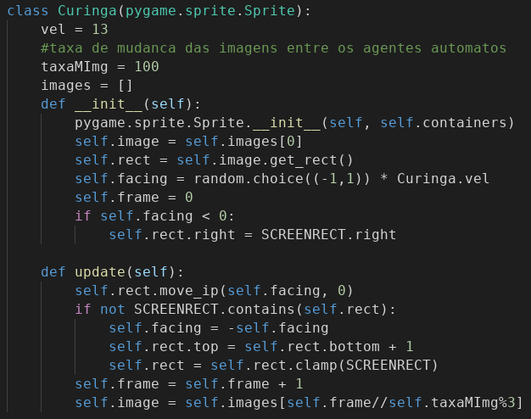

Existem outras classes e funções necessárias para a dinâmica do jogo, entre elas:
- class Explosao, Tiro, Bomba e Score.
- function load_image, load_images, levelScore e main.
Nem todas as classes e funções estão explicadas neste relatório, no entanto, estão comentadas no código.
A função main, é responsável pela dinâmica do jogo. Nesta classe criamos e configuramos todos os agentes, os eventos, o display e a taxa de atualização dos agentes na tela. A ordem de aparecimento do Curinga bem como o drop de bombas é realizada de forma randômica multiplicada por um fator de probabilidade. Uma busca (busca cega) é realizada sobre os agentes, a cada atualização do frame, detectando uma explosão, fazendo assim um incremento na pontuação do jogador, com base no RBSs e na lógica Fuzzy. O principal trecho de código que implementa esses conceitos de IA, podem ser vistas nas Figuras 3 e 4.
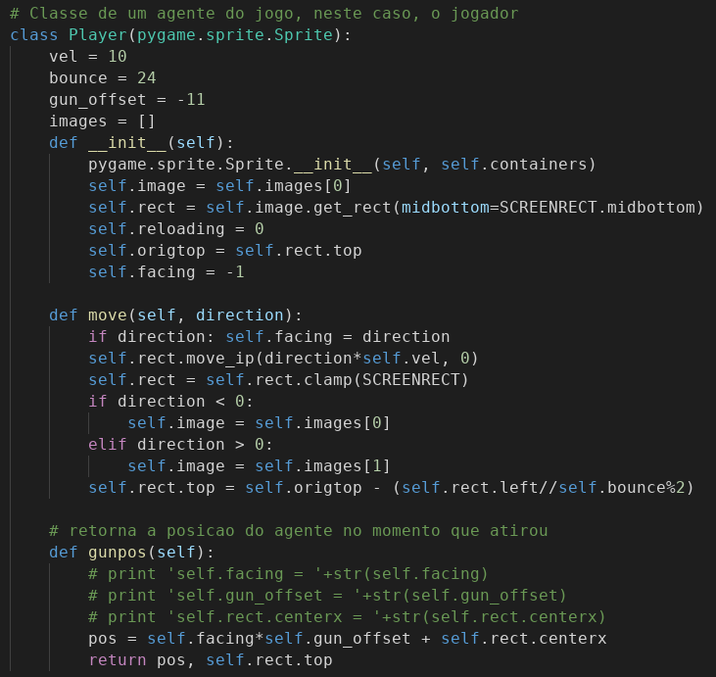
Figura 2 – Classe Player

Figura 3 – Busca de eventos no game
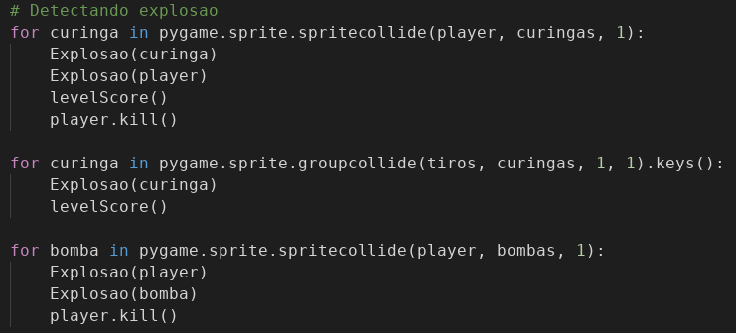

Figura 4 – Função Score
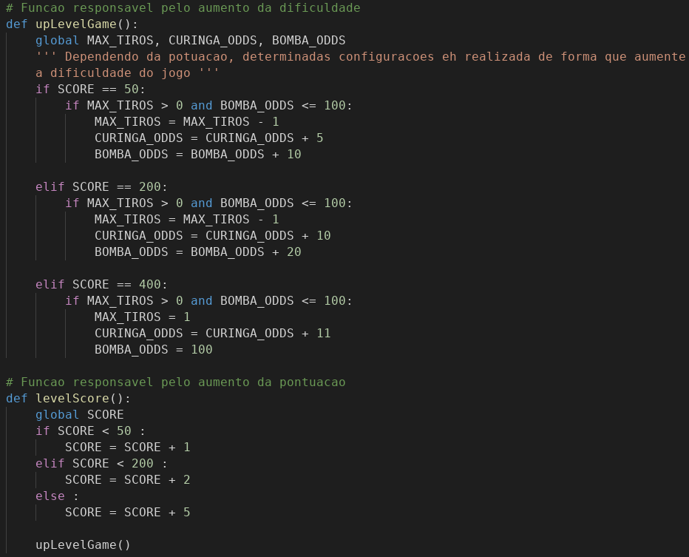
Em um determinado nível de pontuação, a dificuldade do jogo aumenta, onde as seguintes constantes são alteradas: MAX_TIROS, CURINGA_ODDS e BOMBA_ODDS. Que são respectivamente: a quantidade máxima de tiros dados pelo jogador (Batman), probabilidade de aparecer um novo inimigo (Curinga) e a probabilidade de bombas caírem (Drop do Curinga).

COMO JOGAR?
É necessário ter o Python instalado no computador. Caso utilize o Linux ou Mac OS X, o Python já vem instalado por padrão. As instruções serão direcionadas para o sistema operacional Linux ou Mac OS X, no entanto, uma orientação será explicada para o Windows.
- Baixar o arquivo no link:
- Extrair o arquivo em uma pasta no computador.
- Abrir o terminal e navegar até a pasta. Por exemplo, supondo que tenha baixado na pasta Documentos colocar a seguinte linha de comando:
(Para Linux):
$ cd Documentos/iawork/
(Para Mac OS X):
$ cd Documents/iawork
- Depois chamar o interpretador do pyhton com o nome do arquivo “batman.py”. Ou seja,
$ python batman.py
- Por fim, testar o jogo!
Para Windows, deve-se baixar alguma IDE que venha o pacote do Python. Por exemplo, o Spyder ou PyCharm, são IDEs que já vem com todos os pacotes necessários para o desenvolvimento de um algoritmo em python. Abaixo segue o link de download, instalação e uso do Spider.
https://youtu.be/tfQyw15m2I8
Com a IDE instalada, é só abrir o programa e a pasta onde está o arquivo batman.py e clicar no botão de executar. Mas, não há garantias de funcionamento. Dessa forma, segue o link de um screencast realizado sobre o jogo.

Uma outra possibilidade é utilizando recursos online de execução do Python. No entanto, deve-se ficar atento se esse serviço online permite submeter arquivo de imagem, pois o jogo necessita de alguns arquivos de imagem para renderizar os objetos e agentes na tela. Esses arquivo já vem incluso no iawork.zip ao fazer o download.
Para abrir o código, basta algum editor padrão de texto ou IDEs de desenvolvimento, como: Notepad++, Bloco de Notas, Gedit, Atom, entre outros. No Windows o Spyder ou PyCharm já realizam essa função de abrir o código. Alguns trechos importantes ou de difícil entendimento do código estão comentados.
No mais, a disciplina ajudou a aplicar conceitos já conhecidos, porém sem fundamentos teóricos, na prática, através deste trabalho. Tendo assim um conhecimento apurado na área

